Lucrare de laborator nr. 10

STUDIUL INFLUENŢEI POZIŢIEI UNUI ŞURUB ASUPRA MĂRIMII FORŢEI DE STRÂNGERE

10.1.Scopul lucrării

Lucrarea are ca scop studiul experimental al influenţei poziţiei unui şurub de strângere, asupra mărimii forţei de strângere. Lucrarea are un caracter pur experimental, rezultatele obţinute diferind în funcţie de operatorul care efectuează măsurătorile.

10.2.Noţiuni teoretice

Pentru fixarea semifabricatelor în dispozitive, în practică se utilizează în foarte multe cazuri, mai ales la dispozitivele pentru serie mică, mecanisme de strângere cu filet, fie sub formă de şurub fie sub formă de piuliţă cu şurub. Influenţa formei capului de antrenare a şurubului asupra mărimii forţei de strângere a fost studiată în cadrul lucrării de laborator nr.9. Un alt factor care influenţează mărimea forţei de strângere dezvoltate de un operator care utilizează un şurub de strângere este şi poziţia în spaţiu a acelui şurub, mai ales faţă de poziţia operatorului.
Lucrarea de faţă îşi propune să studieze o mică parte din problematica legată de ergonomia locurilor de muncă, în sensul că permite o evaluare a performanţelor fizice care pot fi obţinute de către un operator uman pus în situaţia de a realiza acţionarea unui şurub plasat în poziţii diferite faţă de operator. După efectuarea măsurătorilor se tratează din punct de vedere statistic valorile măsurate şi se pot trage concluzii practice pentru amenajarea ergonomică a unui loc de muncă.

10.3.Standul utilizat

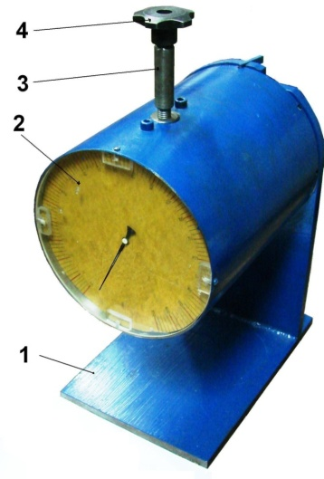
Se utilizează un stand (vezi figura 10.2) care este compus dintr-un dinamometru hidraulic, la care forţa dezvoltată de şurubul 3 poate fi citită pe cadranul 2. Corpul dinamometrului poate fi rotit şi indexat în 8 poziţii decalate cu câte 45⁰, respectiv la 0-45-90-135-180-225-270 şi 315 grade, într-un plan vertical, astfel că se pot simula condiţii de strângere diferite, în care poziţia şurubului este foarte incomodă pentru strângere.
De asemenea, întreg corpul 1 al dispozitivului poate fi culcat pe partea frontală astfel că dinamometrul se va putea poziţiona în aceleaşi 8 puncte indexate dar situate într-un plan orizontal. Pentru a simplifica măsurătorile, manometrul a fost etalonat în unităţi de forţă.
Figura 10.2

10.4.Desfăşurarea lucrării

Se montează şurubul având un cap de antrenare nedemontabil şi se fac strângeri respectând aceleaşi condiţii de lucru, adică aceeaşi poziţie de acţionare, acelaşi ritm, aceeaşi mână etc. Se notează valorile obţinute prin citirea lor de pe cadranul aparatului. Este de preferat ca citirea să fie făcută de altă persoană decât cea care efectuează strângerea, pentru a nu influenţa măsurările.
După efectuarea strângerilor cu fiecare tip de cap de antrenare se prelucrează statistic rezultatele şi se trag concluzii privind forma optimă dintre cele folosite în experiment.
Pentru a se putea obţine rezultate credibile se vor face câte 50 de strângeri, păstrând condiţiile de lucru identice.

10.5.Prelucrarea datelor. Concluzii.
- se montează şurubul pe dispozitiv şi se reglează poziţia şurubului la 0⁰;
- se efectuează 50 de strângeri, având grijă să se păstreze aceleaşi condiţii de lucru şi se notează valorile forţelor obţinute de pe cadranul 2 al dinamometrului;
- se repetă măsurătorile după indexarea dinamometrului la 45⁰apoi la 90⁰ etc.;
- valorile obţinute vor fi trecute în Tabelul 2;
- se ia apoi fiecare şir de valori şi se prelucrează statistic introducând valorile în Tabelul 1;
- se identifică valoarea maximă (S_{max}) şi ce a minimă (S_{min}) din fiecare şir;
- se calculează apoi amplitudinea (A) de împrăştiere a valorilor fiecărui şir cu relaţia:
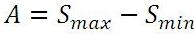
- se împarte amplitudinea în 5 intervale egale, notate în ordine crescătoare, intervale numite clase de forţe, pornind de la valoarea minimă a forţei (S_{min}) şi terminând cu ce maximă (S_{max});
- se calculează valoarea medie a fiecărei clase de forţe (S_{M}) calculând semisuma valorilor limită ale fiecărei clase;
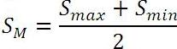
- se determină frecvenţa absolută (f) de apariţie a valorilor în fiecare din cele 5 clase, luând pe rând fiecare din cele 50 de valori ale şirului de măsurători şi încadrându-le în clasa de forţe corespunzătoare;
- se calculează valoarea medie ponderată a forţei de strângere (S_{med}) realizată în fiecare punct de indexare a dinamometrului, corespunzătoare fiecărui şir de câte 50 de valori măsurate, cu relaţia:
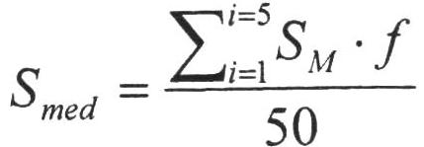
- se calculează pentru fiecare poziţie de strângere, raportul (K) dintre forţa maximă şi cea minimă cu relaţia:
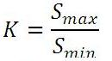
- se trasează diagrama de variaţie a forţelor de strângere pe parcursul celor 50 de măsurări (doar pentru poziţia de strângere care dă cea mai mare forţă medie), conform exemplului din figura 10.3;
- pentru asigurarea comparării rezultatelor finale, se va realiza diagrama polară a forţelor medii de strângere rezultate în fiecare punct de indexare, adică pornind de la centru pe direcţie radială se va marca la scară mărimea forţei medii în fiecare punct de indexare, conform exemplului din figura 10.4;
- se vor trage concluzii privind zona cea mai bună de plasare a unui şurub de strângere, care ar trebui să aibă raportul K cât mai mic şi forţa medie ponderată (S_{med}) cât mai mare.

- 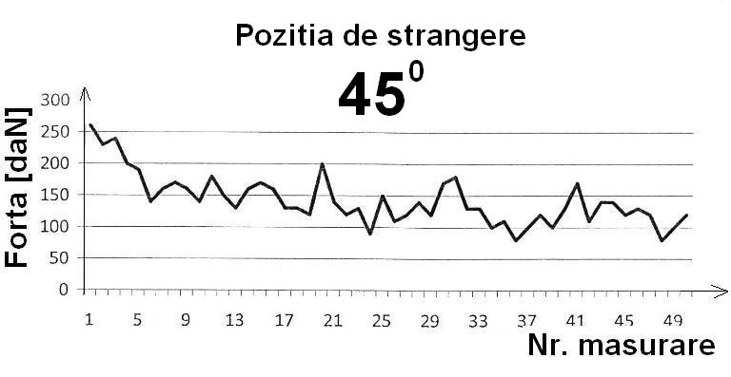
- Figura 10.3.

- Figura 10.4

Tabelul 2
Condiţiile de lucru
Operatorul: student / studentă  Suprafaţa de prindere: uscată / gresată  Plan de lucru: orizontal / vertical |  |  |  | Stângaci / dreptaci / ambidextru  Poziţia de strângere: şezând / în picioare  Ritm de strângere: cu pauză / continuu
Nr.crt. | Poziţie de strângere | Clase de forţe |  |  | Forţa medie a clasei  S_{M} | Frecvenţa absolută  h
1 | 0⁰  S_{med} =  K = | 1
1 | 0⁰  S_{med} =  K = | 2
1 | 0⁰  S_{med} =  K = | 3
1 | 0⁰  S_{med} =  K = | 4
1 | 0⁰  S_{med} =  K = | 5
2 | 45⁰  S_{med} =  K = | 1
2 | 45⁰  S_{med} =  K = | 2
2 | 45⁰  S_{med} =  K = | 3
2 | 45⁰  S_{med} =  K = | 4
2 | 45⁰  S_{med} =  K = | 5
3 | 90⁰  S_{med} =  K = | 1
3 | 90⁰  S_{med} =  K = | 2
3 | 90⁰  S_{med} =  K = | 3
3 | 90⁰  S_{med} =  K = | 4
3 | 90⁰  S_{med} =  K = | 5
4 | 135⁰  S_{med} =  K = | 1
4 | 135⁰  S_{med} =  K = | 2
4 | 135⁰  S_{med} =  K = | 3
4 | 135⁰  S_{med} =  K = | 4
4 | 135⁰  S_{med} =  K = | 5
5 | 180⁰  S_{med} =  K = | 1
5 | 180⁰  S_{med} =  K = | 2
5 | 180⁰  S_{med} =  K = | 3
5 | 180⁰  S_{med} =  K = | 4
5 | 180⁰  S_{med} =  K = | 5
6 | 225⁰  S_{med} =  K = | 1
6 | 225⁰  S_{med} =  K = | 2
6 | 225⁰  S_{med} =  K = | 3
6 | 225⁰  S_{med} =  K = | 4
6 | 225⁰  S_{med} =  K = | 5
7 | 270⁰  S_{med} =  K = | 1
7 | 270⁰  S_{med} =  K = | 2
7 | 270⁰  S_{med} =  K = | 3
7 | 270⁰  S_{med} =  K = | 4
7 | 270⁰  S_{med} =  K = | 5
8 | 315⁰  S_{med} =  K = | 1
8 | 315⁰  S_{med} =  K = | 2
8 | 315⁰  S_{med} =  K = | 3
8 | 315⁰  S_{med} =  K = | 4
8 | 315⁰  S_{med} =  K = | 5

Tabelul 1
Nr.crt. | Forţe de strângere [daN]
Nr.crt. | 0⁰ | 45⁰ | 90⁰ | 135⁰ | 180⁰ | 225⁰ | 270⁰ | 315⁰
1 | 420 | 460 | 470 | 410 | 320 | 400 | 320 | 200
2 | 460 | 420 | 390 | 440 | 300 | 320 | 300 | 250
3 | 400 | 420 | 440 | 415 | 330 | 290 | 250 | 260
4 | 415 | 405 | 410 | 360 | 320 | 250 | 240 | 210
5 | 400 | 400 | 420 | 380 | 275 | 320 | 270 | 190
6 | 380 | 440 | 400 | 400 | 340 | 260 | 260 | 150
7 | 420 | 370 | 450 | 390 | 300 | 310 | 210 | 220
8 | 460 | 350 | 450 | 375 | 260 | 310 | 240 | 180
9 | 450 | 380 | 440 | 425 | 300 | 340 | 250 | 210
10 | 440 | 370 | 450 | 320 | 320 | 270 | 240 | 220
11 | 360 | 400 | 420 | 360 | 300 | 380 | 220 | 190
12 | 400 | 400 | 370 | 415 | 350 | 325 | 250 | 230
13 | 380 | 420 | 430 | 380 | 370 | 310 | 240 | 180
14 | 390 | 380 | 400 | 350 | 310 | 290 | 270 | 250
15 | 390 | 395 | 385 | 355 | 365 | 300 | 265 | 210
16 | 390 | 410 | 400 | 340 | 320 | 240 | 210 | 190
17 | 390 | 400 | 370 | 395 | 300 | 290 | 215 | 250
18 | 430 | 340 | 380 | 410 | 315 | 250 | 230 | 200
19 | 370 | 365 | 350 | 350 | 340 | 320 | 250 | 220
20 | 495 | 410 | 350 | 370 | 325 | 275 | 200 | 210
21 | 420 | 400 | 380 | 365 | 350 | 310 | 215 | 125
22 | 410 | 430 | 360 | 350 | 300 | 315 | 200 | 200
23 | 450 | 400 | 360 | 410 | 290 | 300 | 240 | 230
24 | 435 | 460 | 410 | 380 | 310 | 270 | 260 | 195
25 | 450 | 450 | 400 | 320 | 350 | 290 | 255 | 220
26 | 375 | 420 | 450 | 415 | 340 | 240 | 230 | 190
27 | 415 | 440 | 410 | 360 | 300 | 250 | 250 | 270
28 | 420 | 410 | 410 | 360 | 300 | 255 | 205 | 180
29 | 410 | 415 | 420 | 400 | 310 | 235 | 230 | 205
30 | 400 | 435 | 370 | 390 | 290 | 240 | 260 | 235
31 | 405 | 405 | 360 | 350 | 270 | 360 | 250 | 220
32 | 390 | 380 | 370 | 370 | 340 | 340 | 265 | 250
33 | 340 | 420 | 390 | 360 | 315 | 320 | 245 | 185
34 | 370 | 360 | 350 | 400 | 290 | 310 | 230 | 210
35 | 480 | 400 | 340 | 390 | 280 | 300 | 200 | 200
36 | 415 | 360 | 370 | 350 | 300 | 320 | 220 | 230
37 | 390 | 350 | 350 | 370 | 330 | 340 | 225 | 240
38 | 350 | 400 | 400 | 360 | 340 | 340 | 250 | 250
39 | 410 | 410 | 395 | 310 | 300 | 350 | 255 | 200
40 | 370 | 390 | 390 | 300 | 270 | 260 | 270 | 180
41 | 420 | 380 | 450 | 340 | 210 | 220 | 240 | 175
42 | 390 | 360 | 420 | 360 | 260 | 270 | 220 | 230
43 | 430 | 400 | 350 | 350 | 300 | 250 | 200 | 200
44 | 350 | 350 | 370 | 310 | 310 | 300 | 190 | 240
45 | 470 | 370 | 365 | 290 | 280 | 300 | 220 | 180
46 | 440 | 365 | 370 | 300 | 350 | 290 | 230 | 195
47 | 375 | 380 | 310 | 320 | 270 | 310 | 150 | 200
48 | 400 | 400 | 400 | 325 | 260 | 250 | 265 | 165
49 | 340 | 315 | 370 | 340 | 290 | 310 | 270 | 170
50 | 425 | 400 | 420 | 310 | 320 | 315 | 250 | 195

